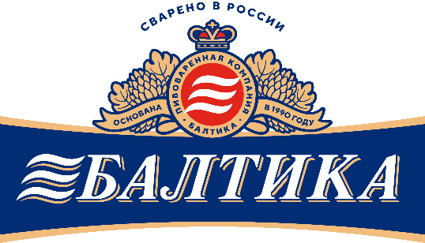

**Пресс-релиз 23.04.2025**

**«Балтика» выбрала лучшие в России студенческие проекты для создания юридической службы будущего**

**Пивоваренная компания «Балтика» продолжает поиск новых подходов для развития бизнеса. В качестве платформы для генерации прорывных идей компания запустила студенческий хакатон «Балтика LegalTech».**

**Проект объединил сотни талантливых студентов со всей России для создания решений для цифровизации юридической службы будущего. Лучшие проекты «Балтика LegalTech» будут масштабированы в бизнес-практике компании, а их авторы станут частью экосистемы ее талантов.**

В течение апреля более 100 участников, представляющих вузы-флагманы России — МГУ, МГЮА, СПбГУ, ВШЭ, МФТИ и других топовых университетов, — вступили в интеллектуальную битву за звание создателей цифровой юрслужбы нового поколения. Студенты разрабатывали концепции цифровой юридической службы «Балтики», объединяющие искусственный интеллект, элементы блокчейна, машинное обучение и удобные интерфейсы для бизнеса.

22 апреля на площадке Московского государственного юридического университета им. О. Е. Кутафина (МГЮА) финалисты презентовали решения, отвечающие на ключевые вызовы «Балтики»: автоматизация документооборота, обеспечение безопасности данных, создание цифровых мостов между юристами и бизнес-подразделениями.

Финалистами стали 12 команд из НИУ ВШЭ, МГЮА им Кутафина, ИТМО, НИЯУ МИФИ, Казанский Филиал ФГБОУВО "РГУП" им. В.М. Лебедева.

На торжественном открытии финалистов хакатона приветствовали присутствовавшие по приглашению «Балтики» заслуженные юристы РФ, руководители профильных федеральных служб и правовых ВУЗов страны.

**Антон Рогачевский, советник генерального директора по правовым вопросам Пивоваренной компании «Балтика»:**

«Национальная стратегия развития информационного общества стимулирует и поддерживает интерес к созданию, развитию, использованию новых технологий в самых разных направлениях бизнеса. Мы с гордостью отмечаем, что «Балтика» становится мостом между студенческими амбициями и запросами на цифровое развитие экономики страны. Хакатон «Балтика LegalTech» подтвердил, что будущее юридической службы — в симбиозе права и технологий. Участники не только предложили рабочие жизнеспособные прототипы, но и показали, как можно переосмыслить роль юриста в цифровую эпоху. Мы уже приступаем к внедрению ИИ-чат-ботов и конструкторов договоров, а теперь планируем масштабировать лучшие студенческие идеи».

Первое место и 200 тыс. рублей получила команда «Пингвины Мадагаскара» (МИФИ), второе (150 тыс. рублей) — «LegalTech оптимизаторы» (ВШЭ), третье (100 тыс. рублей) — сервис «12345» (ВШЭ).

«Балтика» планирует продолжать подобные инициативы, направленные на стимулирование целенаправленной инновационной работы с молодежью и ВУЗами страны.

*\*\*\**

*ООО «Пивоваренная компания «Балтика» — один из крупнейших производителей товаров повседневного спроса в России. Портфель компании включает более 50 пивных национальных и региональных брендов («Балтика», «Невское», «Арсенальное», «Ярпиво», «Дон» и другие) и энергетический напиток Flash Up. Компания управляет 8 заводами, 2 солодовнями и реализует собственную агропрограмму. Благодаря качеству мирового уровня бренды компании удостоены более 700 российских и международных наград на профессиональных и потребительских конкурсах.*

**За дополнительной информацией просьба обращаться:**

[pr@baltika.ru](mailto:pr@baltika.ru), [www.baltika.ru](http://www.baltika.ru)